青鹿智慧教室基础操作说明
- 设备开机
1.进入教室在中控屏幕点击“批量开关”在点击“开启”后等待数秒所有设备开机启动
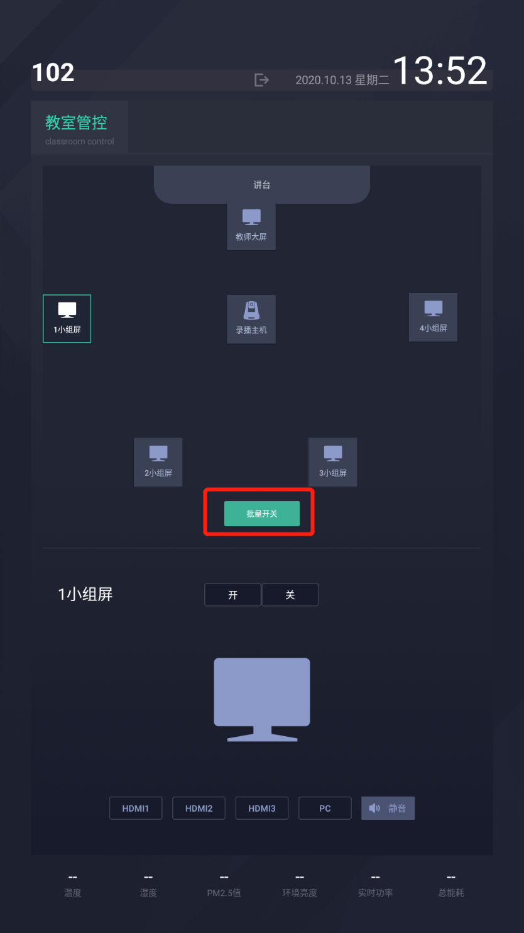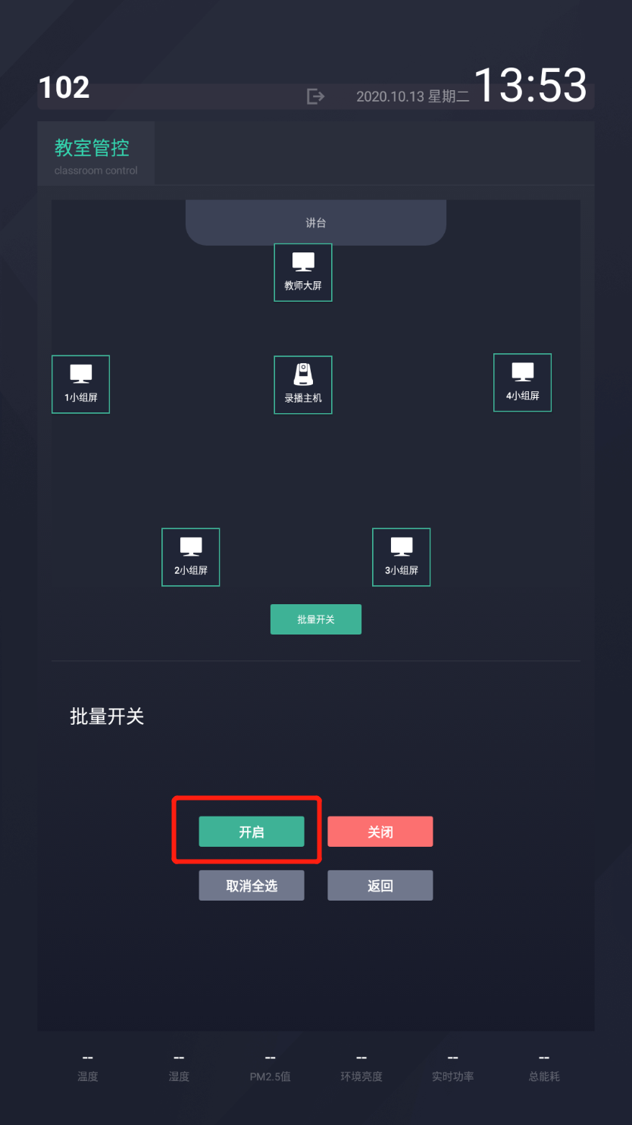
- 分主屏幕信号切换，开机后点击“返回”然后逐个选择小组点击“HDMI2”
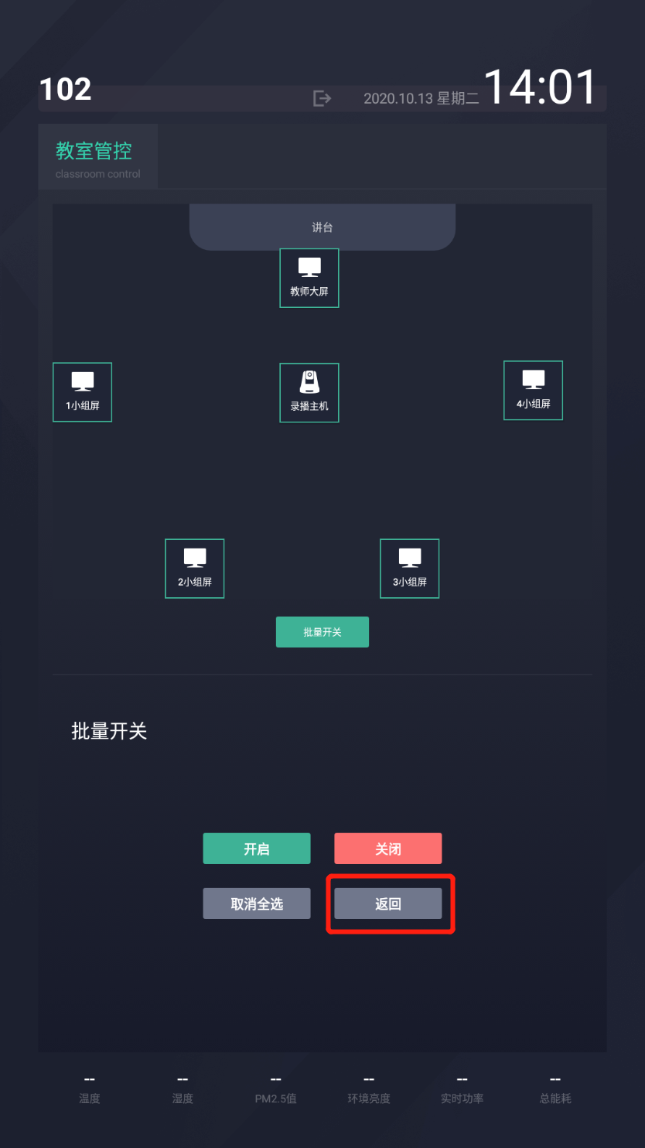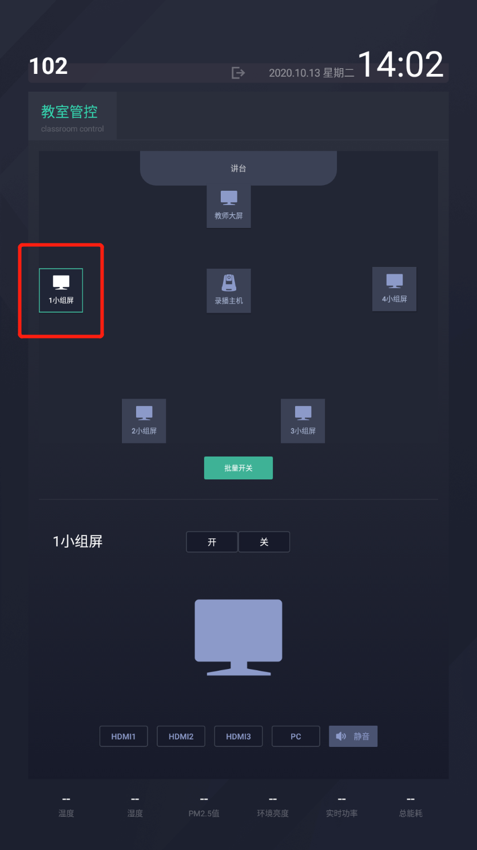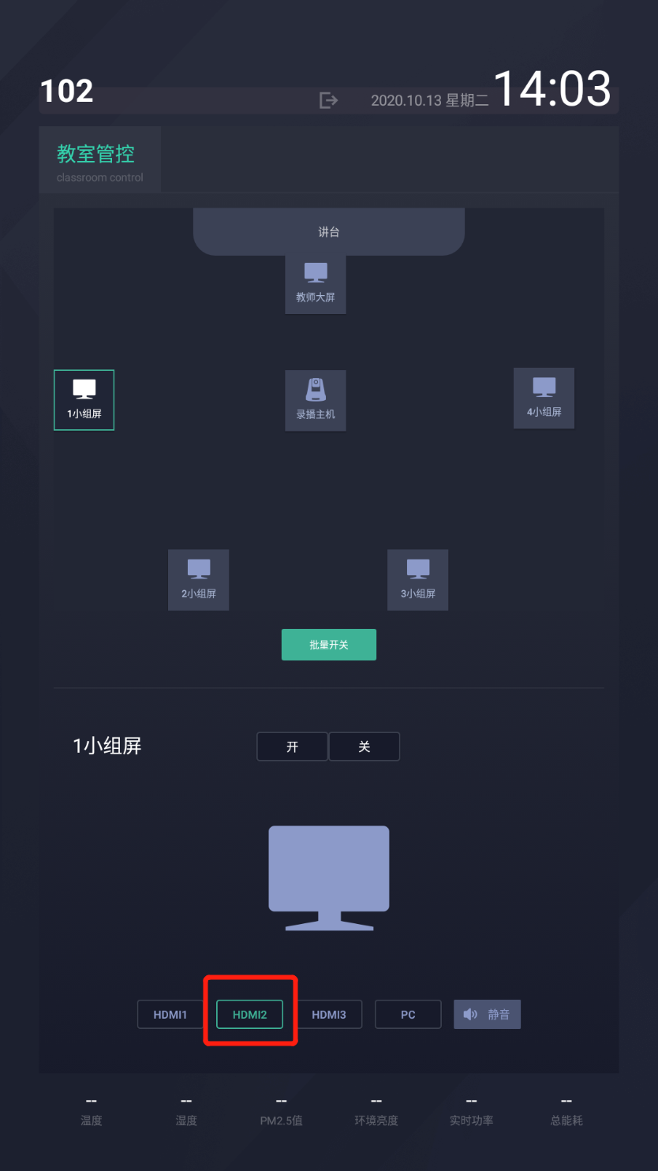
- 开始录课，点击“录播主机”在点击“开启录制”同理需要暂停或者停止点击对应按钮即可
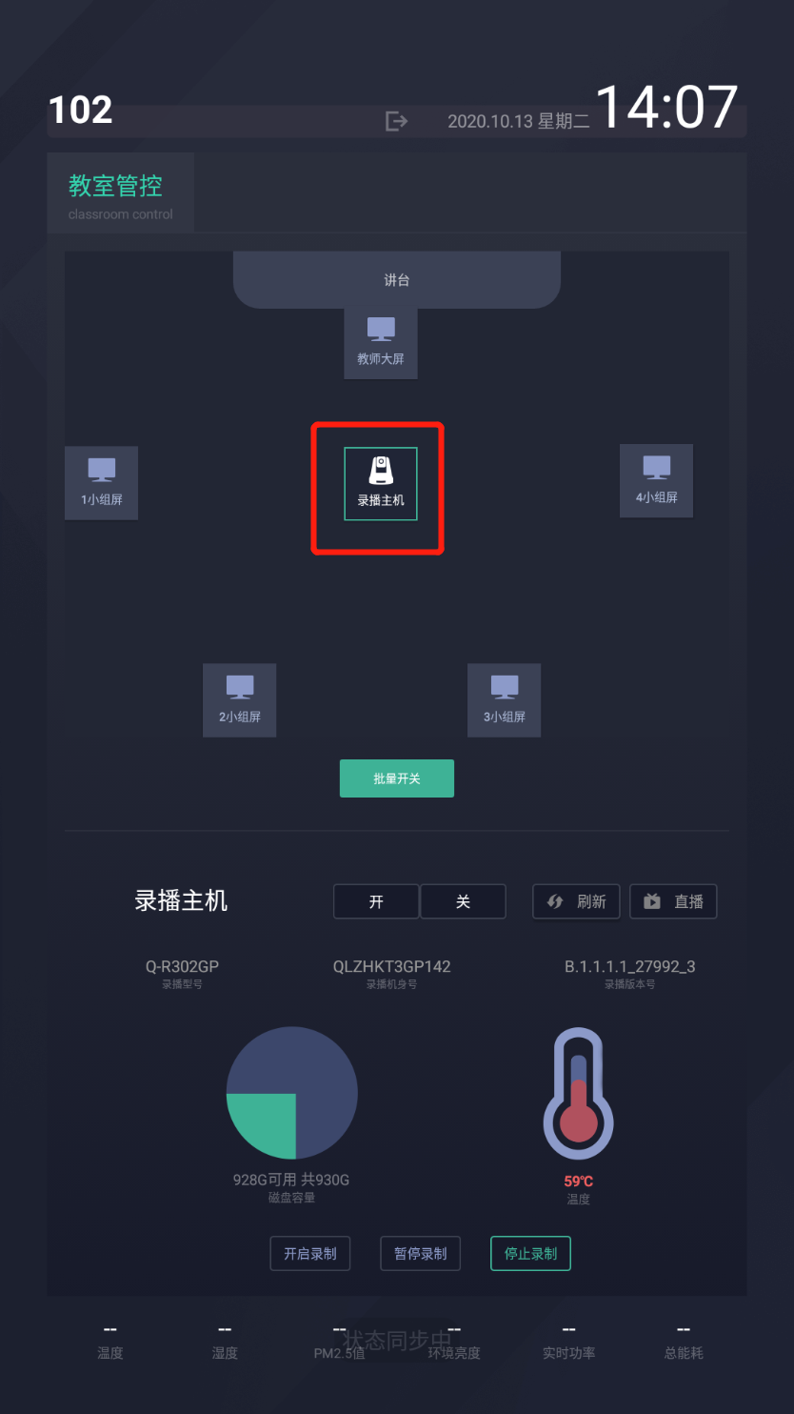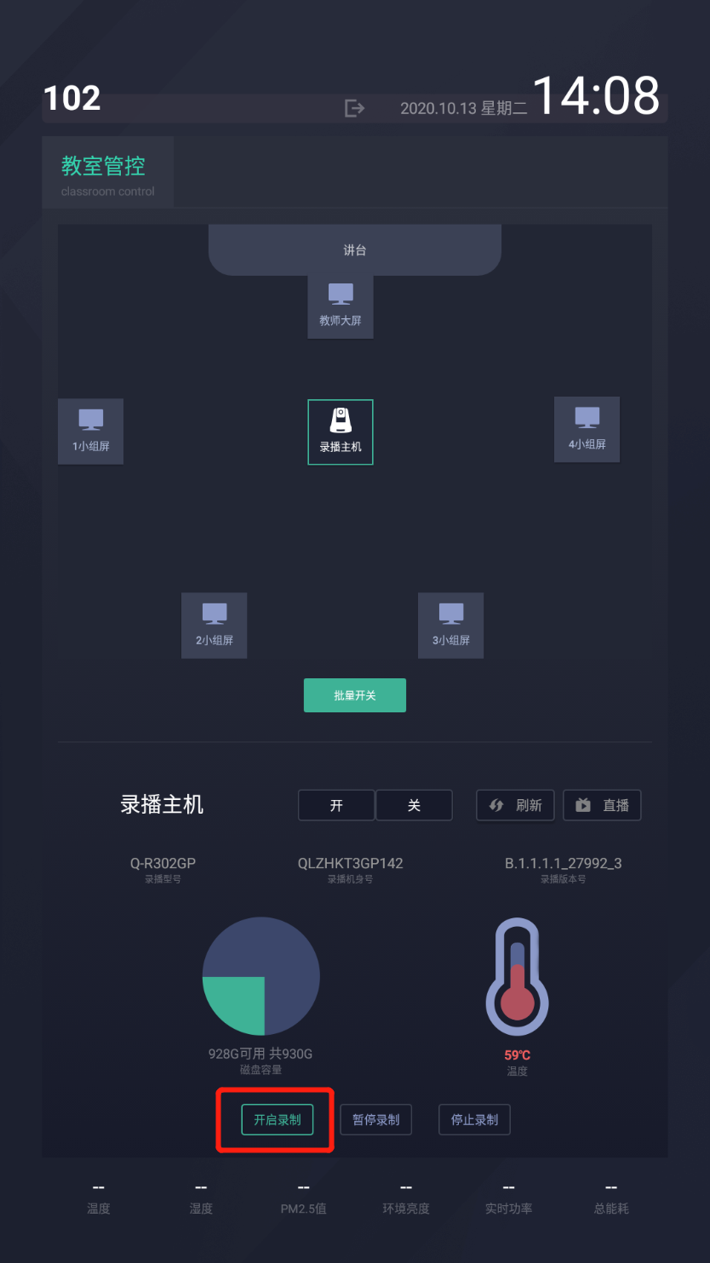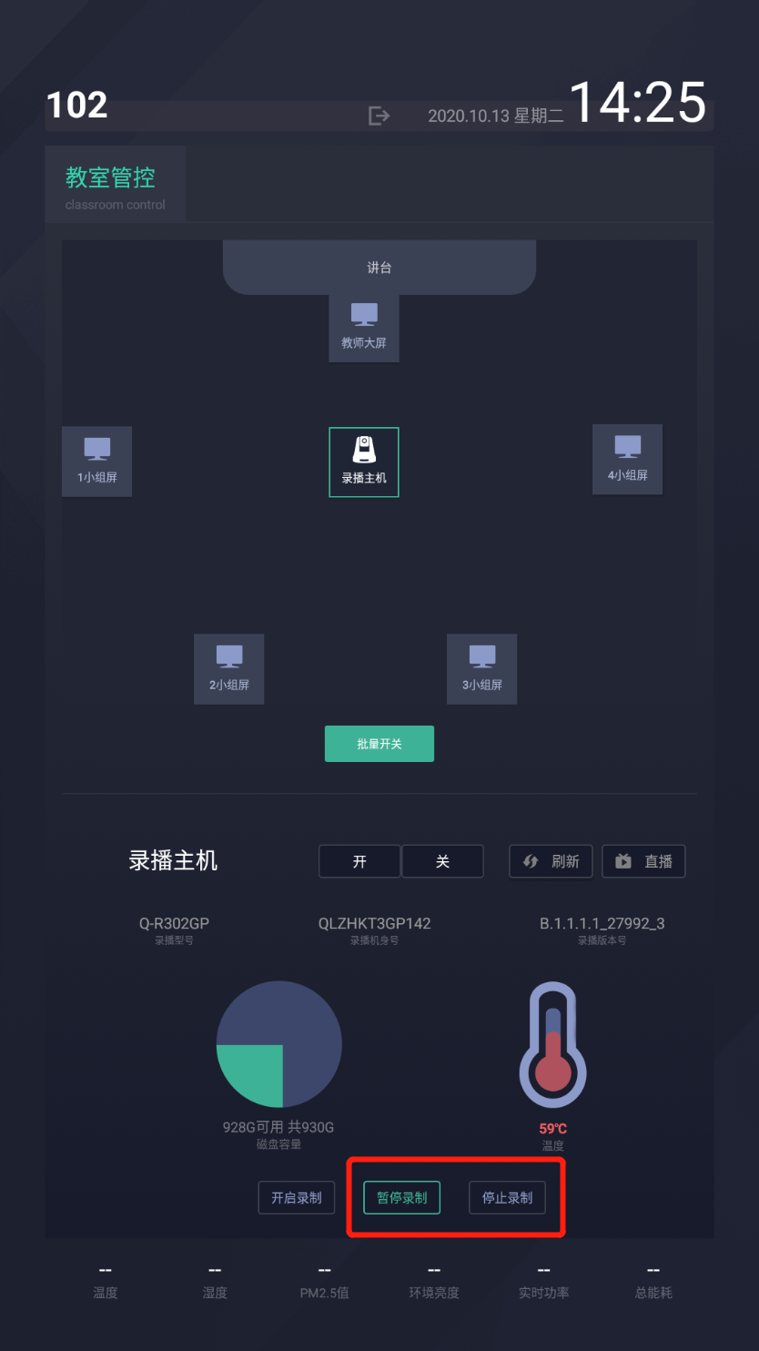
4.录播控制面板，电源默认开启，上课时点击“自动导播”
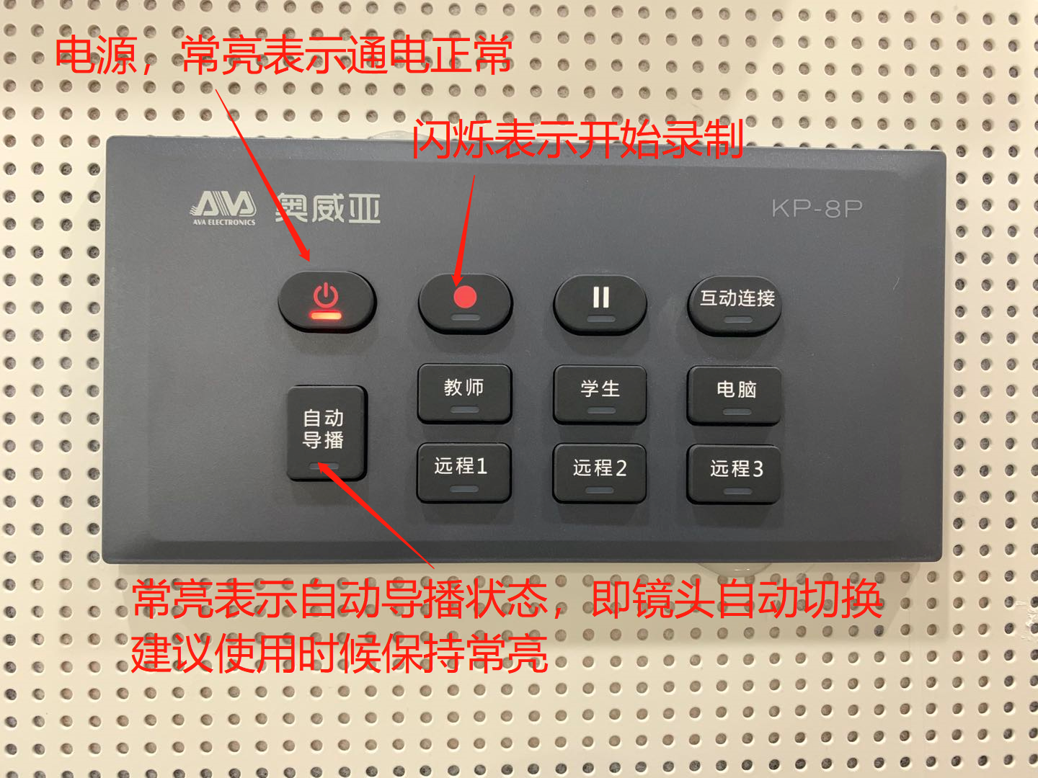
二、课中部分
上课时点击青鹿智慧课堂互动软件（以下简称“教师端”），教师通过微信“扫一扫”功能扫码进行登录。登录成功后，进入设置姓名界面，输入姓名即可进入课程和班级界面，选择对应的授课课程以及班级，点击进入课堂，即可开始授课。
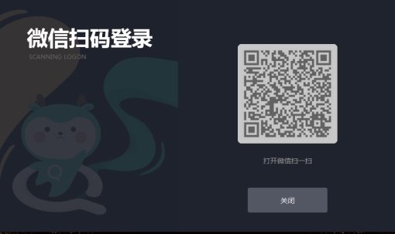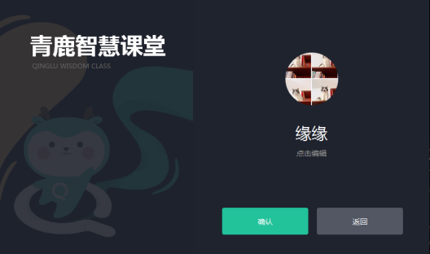
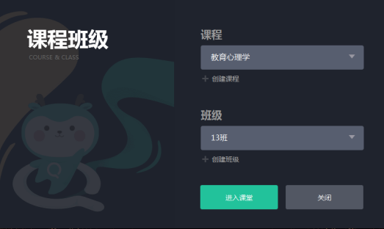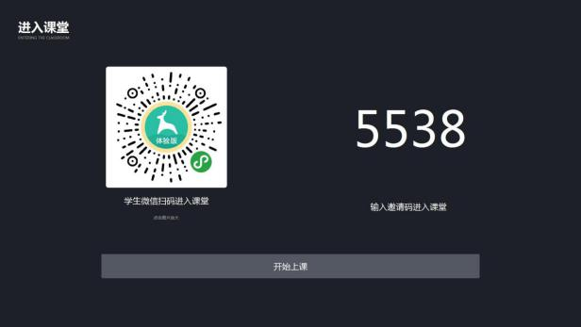

三、教师助手操作
1）点击“教师助手”app--使用微信扫一扫登录；微信授权登录后，输入授课电脑端上课邀请码进入课堂，此时会进行身份认证，认证成功之后，即可进入主界面。
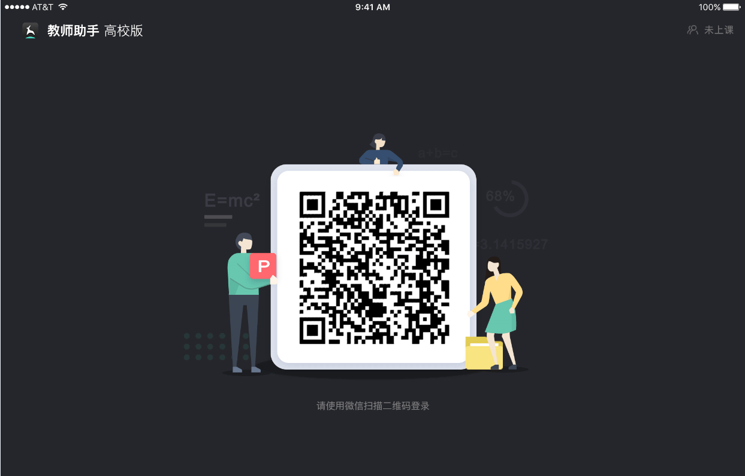
2）教师在平板上可以进行课件演示、文件分享、课堂提问、弹幕、随堂拍、分组教学、白板和触控板。
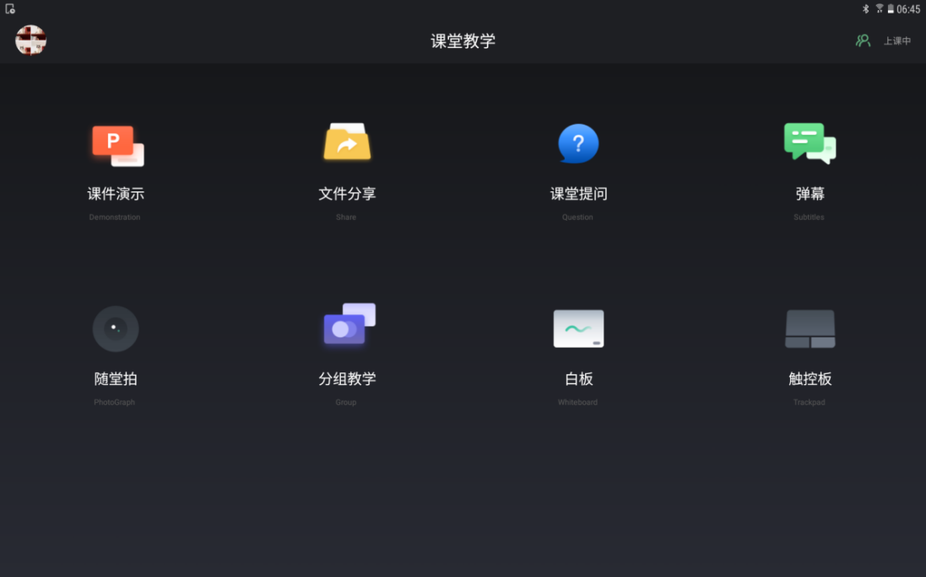

四、学生端操作
1）点击“青鹿高校智慧课堂”学生学习软件（一下简称“学生端”），微信授权登录后，输入授课电脑端上课邀请码进入课堂。
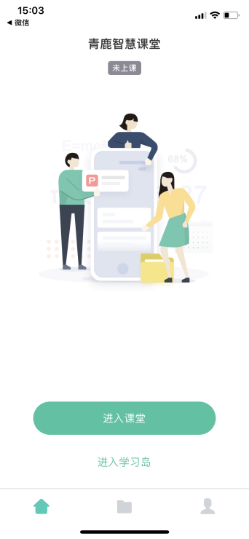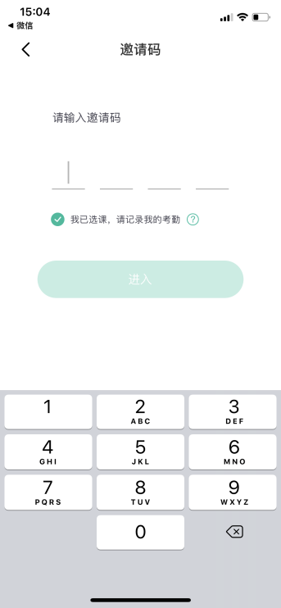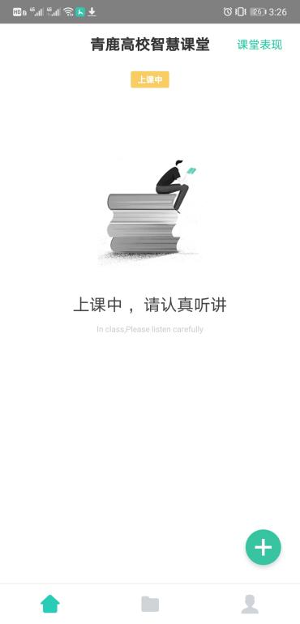

- 学生可以在学生端进行截屏提问的答题和随堂测验的提交，还可以进行学生演示和小组研讨的无线投屏，点击右下角加号可以和老师互动，包括提问、弹幕、大屏快照和查看课堂信息。
在学生端还可以查看课堂文件和课堂报告，个人中心可实现修改姓名、修改头像、身份绑定以及帮助中心的功能。
